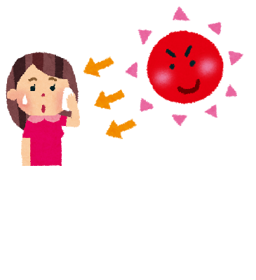

Q.

紫外線の身体への影響って知っていますか？

紫外線は身体に悪い！というイメージがあると思いますが、実は必要なものでもあるのです。

A.

紫外線

2､3年生

**ドラッグレター（２０１７年　６月号）**

▶▶▶　紫外線を浴びると、身体の中でビタミンDがつくられます。

ヒトは、紫外線によるビタミンDと食事からのビタミンDの両方から、身体に必要なビタミンDを得ています。

**日光浴の必要性**

１日に必要なビタミンDを食事だけから摂るのは困難であり、半分以上は紫外線によって作られるビタミンDに依存しています。

ビタミンDを含む食物を

摂取する （きのこ類・魚類など)

皮ふで**ビタミンD**が

たくさん作られる

◎ 小腸に働き、**食物からのカルシウムの吸収を高める！**

◎ 骨に作用し、**骨を強くする！**

**皮ふに紫外線が当たる**

参考： 環境省「紫外線 環境保健マニュアル2015」

1日の日光浴時間の目安 （露出面積：約600 cm2の場合）

|  |  |  |
| --- | --- | --- |
|  | **7月（**晴天・15時） | **12月**（晴天・15時） |
| 札幌 | ２４ 分 | （ ４９８５　分 ） |
| つくば | １８　分 | ４９３　分 |
| 那覇 | １０　分 | ３１　分 |

ビタミンDが不足すると、食事でカルシウムを摂取しても小腸で

十分に吸収されず、カルシウム不足となってしまいます。

地域や季節などによって紫外線の強さは異なりますが、日光浴

の時間の目安（両手の甲と顔を露出 （約600 cm2） させた場合）

は右の表のようになっています。

（参考： 国立環境研究所「2014年11月27日報道発表」、「ビタミンD生成・紅斑紫外線量情報」）

皮ふに直接的な影響が出始める時間は、表の時間の約3倍です。

肌の露出面積を増やすと日光浴時間は短くできます。両手の甲と顔に加え両腕も露出させると約1200 cm2になり、半分の時間で済みます。

**紫外線の怖さ**

日焼け (サンバーン、サンタン)、

角膜炎 (雪目)、免疫機能低下

**急性障害**

シワ・シミ、 日光ホクロ、

皮ふがん、 白内障

**慢性障害**

▶▶▶ 紫外線を浴びすぎてしまうと、身体に次のような悪影響を与えます。

・紫外線の強い時間帯(10時～14時)の外出はなるべく避けましょう。

・日陰を上手に利用しましょう。

・帽子をかぶったり、日傘を使ったりしましょう。

・袖や襟のついた衣服を着ましょう。

・UVカットゴーグルやサングラスも状況に応じて使用しましょう。

・**日焼け止めを上手に使いましょう。**

～日常生活でできる紫外線対策～

**日焼け止めを使用する際のポイント**

・ 説明文書をよく読み、使用量を守りましょう。

・ 髪の生え際、耳、首の後ろなども塗り忘れのないようにしましょう。

・ おでこ・ほほ・鼻は焼けやすいため、重ねて丁寧に塗りましょう。

・ 2～3時間ごとに塗り直しが必要になるものもあります。

紫外線は身体に悪いということばかり言われていますが、身体の中でビタミンDを作るのに必要なものでもあるので、紫外線を必要以上に恐れず、正しい知識をもって行動するようにしましょう！

作成・発行元

**《 －出張相談会－　 保健室に学校薬剤師が来ます 》**

ドラッグレター、医薬品や健康などについて、質問・相談が

ある人は保健室まで！

**●月●日　●時●分～●時●分**